בס"ד תורני לבנות "רננות" באר שבע כיתה ד'  גלגל החטא והעונש בספר שופטים  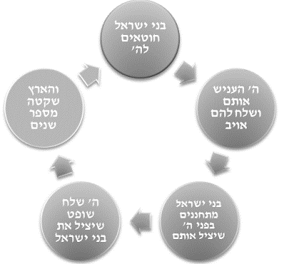 | בס"ד תורני לבנות "רננות" באר שבע כיתה ד'  גלגל החטא והעונש בספר שופטים

